Подготовка детей к изучению основ классического танца.
Статья предназначена для родителей и педагогов дополнительного образования.
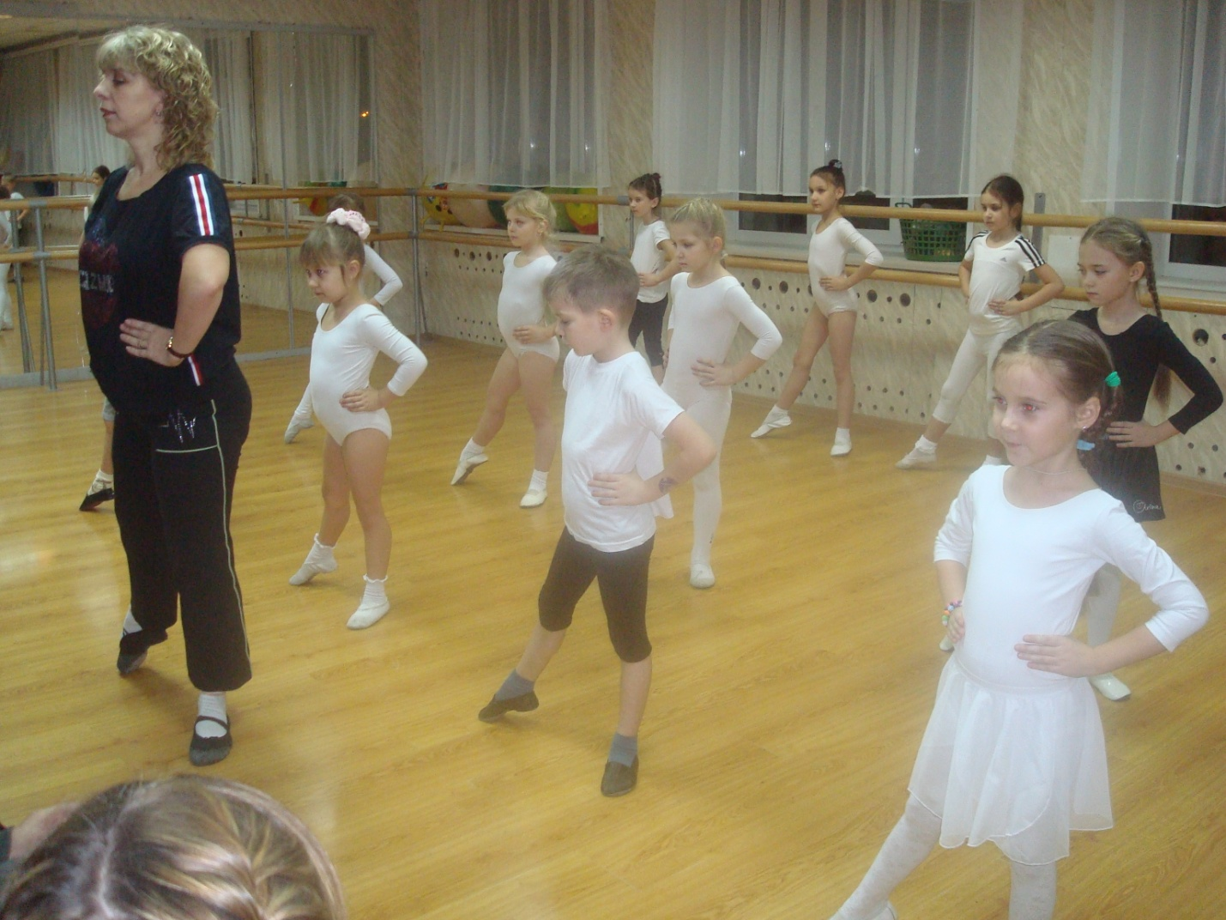
Танец в своих истоках – это совместное действие, живое общение, единение его участников. Танец стремится воссоздать сокровенное общение, вернуть радость встречи друг с другом через движение и музыку.
Занятия танцем учат понимать и создавать прекрасное, они развивают образное мышление и фантазию, дают гармоничное пластическое развитие, формируют правильную осанку, прививают основы этикета и грамотные манеры поведения в обществе, дают представление об актерском мастерстве. Хореография – искусство танца, эхо музыки.
Хореография обладает огромными возможностями для физического развития. Может поэтому в хореографическом коллективе чаще обращается внимание на физические данные, а не на эмоции, хотя эмоции – это главная составляющая выразительного исполнения любого движения.
Система пластической выразительности, именуемая «классический танец», в результате длительной перестройки нашла свое эстетическое воплощение в России.
Вопросами методики преподавания классического танца занимались как российские, так и зарубежные авторы. За последнее время выпущен ряд методических пособий и учебников авторов Н. Базаровой, В. Мэй, Н. Тарасова. Во всех перечисленных работах авторы уделяли основное внимание общим вопросам преподавания классического танца.
Сложно сразу развить выразительное исполнение движений, нужно, чтобы дети поняли их смысл. Первые шаги к выразительности – игровые движения, музыкально-пластические игры.
Именно поэтому, была разработана система игровых упражнений. В работе использованы практические наработки, опирающиеся на методику известного мастера танца, педагога – практика А.Я.Вагановой.
Все движения проучиваются с комментарием в игровой форме для лучшего восприятия детьми и для развития эмоций, передаваемых этими движениями. На каждом занятии педагог уделяет особое внимание технике выполнения движений. Выразительность и техника – два не разделимых понятия в хореографии.
В курс обучения входят упражнения на развитие пластичности рук, устойчивой осанки; взаимодействия в парах, четкого ритмического слуха; развитие гибкости и выворотности; ориентирование в пространстве, развитие слуха и ритма; упражнения на растяжку мышц ног, спины; игровые комбинации.
В первой половине года движениям даются игровые названия, во втором полугодии французская терминология. При этом упражнения подобраны и систематизированы в зависимости от возраста обучающихся.
Каждое движение, каждая позиция ног и движение рук получили свое название, с помощью которого дети, играя, осмысленно выполняют классический экзерсис.
Например, на первом году обучения, разработаны упражнения:
- на развитие пластичности рук: «Лебеди» (руки, как крылья у лебедя, надо плавно поднимать и опускать их), «Красим забор» (руки, как кисти, прямые в локтях, а кисточки рук красят);
- на развитие гибкости и выворотности: «Бабочки», «Книжка», «Самолет»
Созданы игровые комбинации и упражнения, в которые входят элементы классического экзерсиса, о которых дети даже не подозревают, но уже с интересом выполняют («Веселые пингвинчики», «Задорные петушки», «Аленький цветочек»). Начальном этапе, детям трудно даются шаги с поворотом вправо, влево для отработки данного навыка разработано упражнение «Квадрат» или «Поссорились-помирились».
На втором году я соединила классический экзерсис, игровые комбинации и упражнения. На занятиях появилась новая терминология классического танца. Все названия, построенные на ассоциациях, помогли детям осмысленно выполнять движения классического экзерсиса.
Например, образы, созданные путем сравнения:
- всем известное relevé – это росток (росток тянется к солнышку);
- demi-plié - это пружинка ( пружинку надо сжать, чтобы напрягались мышцы ног);
- battement tendu - солдатик (ноги прямые, как у марширующего солдата);
- battement tendu jeté – стрелок ( нога, как стрела вылетает из лука);
- r. de j. par terre – циркуль (рисуют ногой круг);
- battement frappé – флажок ( работающую ногу притягивает к опорной, получается флажок);
- battement fondu –цветок ( ноги раскрываются, как бутон цветка одновременно).
Дети учатся слушать музыку, воспринимать ее характер, отражать его в движениях и пластике. Больше внимания уделяю музыкально – танцевальным импровизациям. Более того, дети начинают изучать темп, динамические оттенки, строение музыкальной речи, метроритм.
Следя за динамическими оттенками, обращаю внимание на выполнение движений с разной амплитудой, силой мышечного напряжения. В строении музыкальной речи, совместно с детьми, четко определяем вступление, окончание вступления, начало и окончание части. Акцентирую внимание на конце музыкальной фразы. Изучая метроритм, дети учатся определять сильную и слабую доли на слух, музыкальные размеры ²/₄, ¾, ⁴/₄. С началом изучения поз классического танца музыкальные произведения становятся более сложными. Разучиваются такие танцевальные жанры, как вальс, полька, марш.
В основу обучения детей 6-7 лет положено игровое начало. Самое главное – сделать игру органичным компонентом занятия. Игра на занятии хореографией не должна являться наградой или отдыхом после нелегкой работы, скорее, труд возникает на почве игры, становится ее смыслом или продолжением. Правильно подобранные игры, игровые упражнения способствуют умению трудиться, вызывают интерес к работе.

